**CO SE UČÍME „U ŠTĚŇÁTEK“ V PROSINCI 2021**

**29. 11. – 3. 12. 2021**

**ČERT A MIKULÁŠ**

* Čertíci-mozaiky
* Čertů my se nebojíme-vyjadřování emocí
* Peklo-prostorová práce
* Čertovské zpívání
* Čertovské pexeso
* Mikuláš a Čert-návštěva v MŠ
* Čert a Mikuláš-práce s emocemi

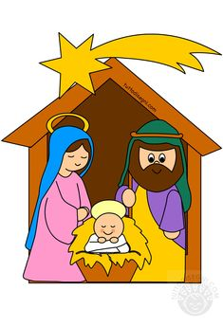**6. 12. – 22. 12. 2021**

**VÁNOČNÍ ČAS-TĚŠÍME SE NA VÁNOCE**

* Vánoční zvoneček-mozaika
* Vánoční hvězdička-práce s nůžkami
* Vánoce-vánoční koledy
* Andílek-pečeme, zdobíme perníčky
* Vánoční besídka pro rodiče-video záznam
* Zdobení vánočního stromečku-přikládání barevných kuliček
* Chytání vánočního kapříka
* Vánoční perníček-velikostní řada
* Vánoce u nás doma-diskusní kruh
* Vánoce-práce s obrázky
* Kapříkový labyrint-hledání správné cesty

**VŠEM PŘEJEME KRÁSNÉ PROŽITÍ VÁNOČNÍCH SVÁTKŮ A HLAVNĚ ZDRAVÍ V ROCE 2022 PANÍ UČITELKY JANA A RENATA**